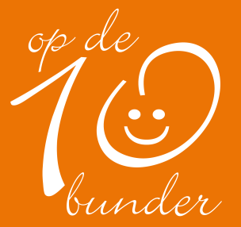
Visie en beleid inzake pedagogisch klimaat

In een wereld waar mensen en kinderen met elkaar werken, leren en spelen, moeten we, om iedereen optimaal te laten functioneren, samen afspraken maken.
Alleen als kinderen zich veilig en geaccepteerd voelen kunnen ze zich optimaal ontwikkelen.
Op school hebben we een drietal schoolregels afgesproken die regelmatig aandacht krijgen en duidelijk zichtbaar opgehangen zijn. Deze regels zijn op rijm, zodat het door groot en klein goed onthouden kan worden.

- voor groot en klein zullen we aardig zijn.
- we zullen goed voor onze spullen zorgen, dan zijn ze weer te gebruiken morgen.
- de school is van binnen een wandelgebied en buiten hoeft dat lekker niet.

Naast deze regels die voor de hele school gelden heeft iedere groep aanvullend eigen regels en afspraken, die aan het begin van ieder schooljaar door de kinderen zelf, samen met de leerkracht opgesteld worden. Deze worden ook ‘ondertekend’ door alle leerlingen.
We streven ernaar dat kinderen leren om respectvol met elkaar om te gaan en rekening te houden met de ander. We hopen hiermee een positief pedagogisch klimaat te realiseren.
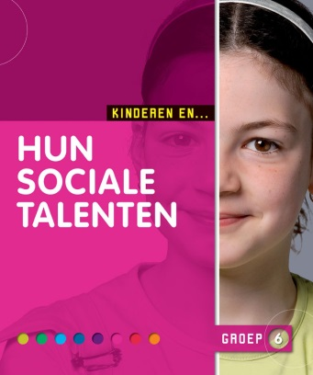
Groep 1 t/m 8 werkt met de methode: Kinderen en hun sociale talenten. Daarnaast vullen we met de lessen aan met de methode ‘Leefstijl’.
Het is een praktisch programma voor de sociaal-emotionele ontwikkeling van kinderen in het basisonderwijs. Met Kinderen en hun sociale talenten proberen wij op een positieve en concrete manier aandacht te geven aan de sociaal-emotionele ontwikkeling van kinderen. Dit draagt bij aan een prettig schoolklimaat en geeft de kinderen een goede basis mee voor later. De activiteiten voor de kinderen zijn motiverend en aansprekend. De nadruk daarbij
ligt op ervaren en doen. Sociaal-emotionele vaardigheden leer je
immers niet uit een boekje!
Met ditzelfde doel voor ogen doen de groepen 7 en 8 jaarlijks mee aan de landelijke ‘dag van respect’ en wordt in groep 7 jaarlijks of om het jaar (groep 7-8) meegedaan aan het Marietje Kesselsproject. Tijdens dit project wordt met de kinderen hun weerbaarheid ‘getraind’.

Methode Kinderen en hun sociale talenten

Kinderen leren handelen volgens de 4 stappen: (dus niet meteen slaan of ruzie maken)
1. Zeg duidelijk: stop hou op.
2. Je mag gerust boos worden en herhalen: stop hou op, ik vind dit niet fijn.
3. Zeg aan de ander: als je niet stopt dan ………. (je mag naar een volwassene gaan, dit is geen klikken)
4. Als de ander doorgaat, voer dan de aangekondigde actie uit.
We merken doorgaans dat er in school en op de speelplaats een fijne, veilige sfeer is, waar kinderen op ontspannen wijze met elkaar leren en spelen. De kinderen kunnen bij ‘goed’, lees droog weer ook in het natuurpark, dat om de school heen ligt, spelen.
Desondanks kan het gebeuren dat er pestgedrag plaatsvindt, vaak op momenten dat leerkrachten dit niet meteen merken. We stimuleren kinderen en ook hun ouders om dit onmiddellijk op school te melden. Alleen als er over gesproken wordt, kunnen we handelend optreden. De stappen die er, in geval van pesten, gezet worden, staan omschreven in ons pestprotocol. Dit kunt u doorlezen op onze website (www.opdetienbunder.nl) onder het kopje ‘schoolinfo’ .

